Integrantes:

Bruno Alves de Souza

Douglas Rodrigues Nadorne

Rafael Pereira Canova

MER

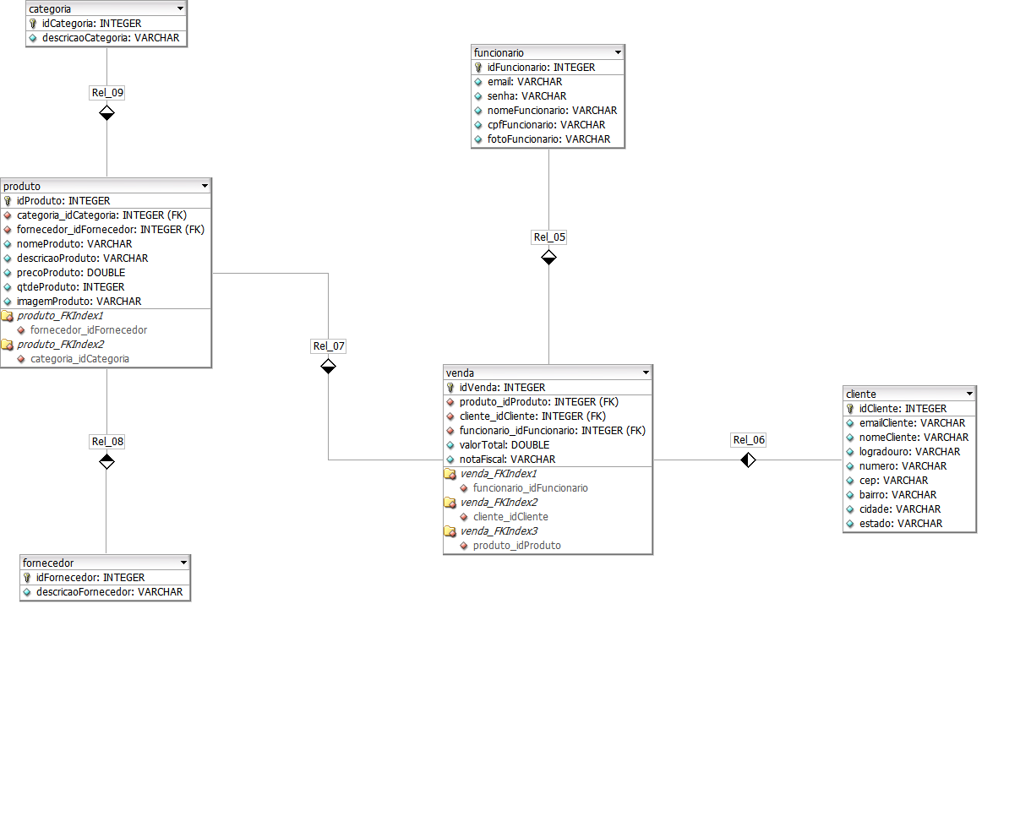

Diagrama de Classes

